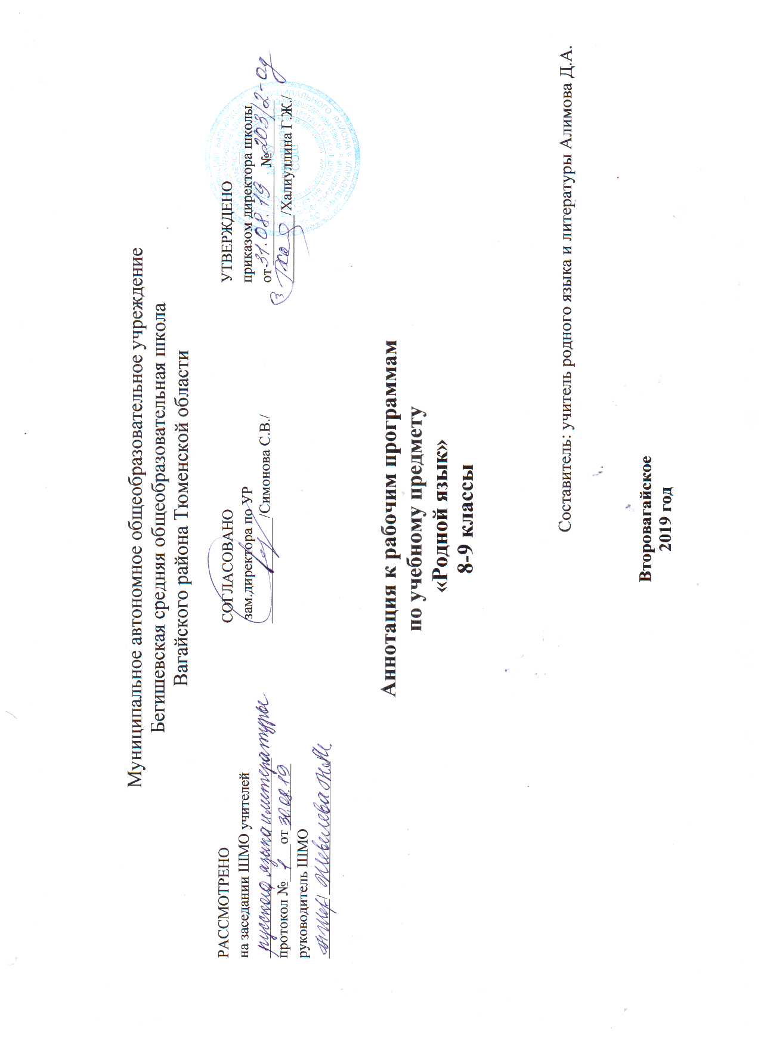

Аннотация к рабочей программе по родному (татарскому) языку.

Планирование составлено на основе: - закона Российской Федерации «Об образовании в Российской Федерации» от 29.12.2012 № 273(в редакции от 26.07.2019);
-приказа Министерства образования и науки Российской Федерации от 17.12. 2010 №1897 «Об утверждении федерального государственного образовательного стандарта основного общего образования» (с изменениями на 31. 12. 2015);
-основной образовательной программы основного общего образования Муниципального автономного общеобразовательного учреждения Бегишевская средняя общеобразовательная школа Вагайского района Тюменской области;
-примерной программы основного общего образования по татарскому языку, 1-11классы;
-учебного плана основного общего образования Муниципального автономного общеобразовательного учреждения Бегишевской средней общеобразовательной школы Вагайского района Тюменской области;
-авторской программы учебного предмета «Татарский язык» для общеобразовательных организации обучением на русском языке (для изучающих татарский язык как родной) 5-9 классы Р.К.Сагъдиева, Р.М.Гарапшина, Г.И.Хайруллина.

Цели обучения татарскому языку –научить школьников практически владеть родным языком. В ходе изучения родного языка формируются речевые способности обучающегося, культуры и обычаям татарского народа, заложить основу формирования функционально грамотной личности, обеспечить языковое и речевое развитие ребенка.
-познавательная цель предполагает формирование у обучающихся обеспечение коммуникативно-психологической адаптации младших школьников к новому языковому миру для преодоления в дальнейшем психологического барьера и использования татарского языка как средства общения.
Для достижения поставленных целей изучения татарского языка в основной школе необходимо решение следующих практических задач:
-развитие речи, развитие личности, речевых способностей, внимания, мышления, памяти воображения младшего школьника; мотивации к дальнейшему овладению татарским языком; освоение первоначальных знаний о лексике, фонетике, грамматике татарского языка;
-овладение умениями правильно писать и читать, участвовать в диалоге, составлять несложные монологические высказывания и письменные тексты – описания и повествования небольшого объёма;
-воспитание позитивного эмоционально–ценностного отношения к татарскому языку и литературному чтению, чувства сопричастности к сохранению его уникальности и чистоты; пробуждение познавательного интереса к языку, стремления совершенствовать свою речь.
Учебный материал выстроен по тематическому принципу – он поделен на несколько крупных разделов, которые в свою очередь подразделяются на несколько тем.
Формы и виды контроля по татарскому языку: контроль за уровнем достижений учащихся по татарскому языку проводится в форме письменных работ: диктантов, словарных диктантов, грамматических заданий, контрольных списываний, изложений, а также в форме устного опроса и в виде: вводных, тематических, промежуточных и итоговых работ.

Место предмета в учебном плане
Согласно учебному плану школы на 2019-2020 учебный год по предмету «Родной (татарский) язык» с 8-9 классе отводится по 1 часу в неделю.

В соответствии с учебным планом МАОУ Бегишевская СОШ на изучение отводится:
Класс | Количество часов в неделю | Общее кол-во часов
8 класс | 1 | 34
9 класс | 1 | 34

Рабочие программы по предмету «Татарский язык» реализуются с использованием следующих учебно-методических комплексов:
8 | «Татарский язык» Р. К. Сагдиева, Г.И. Хайруллина для 8 класса образовательных организаций основного общего образования с обучением на русском языке (для изучающих татарский язык как родной). Казань. Издательство «Магариф - Вакыт», 2015.
9 | «Татарский язык» Р. К. Сагдиева, Г.И. Хайруллина для 9 класса образовательных организаций основного общего образования с обучением на русском языке (для изучающих татарский язык как родной). Казань. Издательство «Магариф - Вакыт», 2015.

Классная доска

Мультимедийный проектор
Компьютер
Презентации к урокам
Печатные пособия, портреты писателей, классическая музыка.

